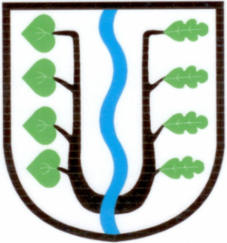
BRATRONICE
NAŠE OBEC 10 / 2016
18. ročník

Vážení spoluobčané,
v měsíci říjnu zavládl skutečný podzim. Kouzelná a krásná příroda nám nabídla řadu proměn a darů. Keře jsou obalené šípky, na zemi nalezneme popadané kaštany i žaludy, všude kolem nás poletuje pestrobarevné listí. Společně s dětmi z naší základní a mateřské školy jsme vysadili další stromy a tentokrát i keře při cestě na Šarváš. Přáli bychom vám vidět to obrovské nadšení všech malých zahradníků s lopatkami, kteří společně s učitelkami pečují o ty „své stromky“, přestože až za několik let ponesou plody. Doufejme, že jim to velké nadšení vydrží a později ocení tuto krásnou alej.
Za nádherného slunečního dne se konala Drakiáda, při které se dětem s rodiči podařilo dostat k oblakům na 16 dráčků.
Vydařeným kulturním zážitkem byl výlet do Divadla Hybernia na muzikál Alenka v kraji zázraků, který jsme si zpestřili návštěvou Muzea voskových figurín. Autobus byl plně obsazený spokojenými „účastníky zájezdu“.
Státní svátek 28.10.2016 jsme nejprve uctili položením věnců k pomníkům v Bratronicích i v Dolním Bezděkově. Na sváteční odpoledne připravil Obecní úřad pochod naší krásnou krajinou kolem lánské obory do Zbečna. Vyrazilo nás na 50 turistů. Nejmladšímu účastníkovi pochodu byly 3 roky, nejstaršímu - Mirkovi Dudovi 73 let. Všichni jsme zdárně zvládli 10 km s příjemným pocitem, že jsme něco užitečného vykonali pro své zdraví.
V současné době připravujeme návrh rozpočtu obce na rok 2017, probíhají inventury, dokončují se stávající investiční akce tak, aby mohly započít zase nové, připravujeme další kulturní a společenské akce, o kterých se dočtete na následujících stránkách.
V listopadovém zpravodaji zveřejníme přehled všech poplatků na rok 2017. Oznamujeme vám příznivou zprávu - výše poplatků na rok 2017 se nemění. Jejich výše zůstává stejná.
Miloslava Knížetová, starostka

MIKULÁŠSKÁ NADÍLKA, SPOJENÁ S TRADIČNÍM ROZSVÍCENÍM VÁNOČNÍHO STROMEČKU A S ČERTOVSKOU DISKOTÉKOU PRO DĚTI,
SE KONÁ 5. 12. 2016 OD 17:00 HODIN
PŘED OBECNÍM ÚŘADEM.
Nejprve přivítáme Mikuláše, čerta a anděla, zazpívají nám děti z naší školy, rozdáme dárečky a nadílky. Od stromečku se přemístíme do Sokolovny na dětskou diskotéku s DJ KVÁŤOU a světelnými efekty. Podáváme opět teplý čaj, svařák a linecké cukroví. Dárky pro děti přijímáme v kanceláři OÚ.

KONTEJNERY NA LISTÍ BUDOU K DISPOZICI DO KONCE LISTOPADU. Termíny sběrného dvoru do konce letošního roku: 26.11.2016 a výjímečně 29.12.2016 (čtvrtek) v dopoledních hodinách nebo po dohodě.

Zveřejňujeme termíny plesů: Školní ples se koná 21. ledna 2017, XV. Reprezentační ples obce 18. února 2017.

1

Zveřejnujeme výsledky nejúspěšnějších politických stran a hnutí

(úplný přehled naleznete na stránkách obce nebo na www.volby.cz)

BRATRONICE – okrsek č.1
Voliči v seznamu | Vydané obálky | Volební účast v % | Odevzdané obálky | Platné hlasy | % platných hlasů
644 | 225 | 34,94 | 225 | 225 | 100,00
Kandidátní listina |  | Platné hlasy
číslo | název | celkem | v %
2 | Občanská demokratická strana | 34 | 15,11
12 | Česká str.sociálně demokrat. | 43 | 19,11
30 | ANO 2011 | 41 | 18,22
32 | TOP 09 | 11 | 4,88
34 | STAROSTOVÉ A NEZÁVISLÍ | 32 | 14,22
37 | Komunistická str.Čech a Moravy | 36 | 16,00
78 | Koalice SPD a SPO | 10 | 4,44

Voliči v seznamu | Vydané obálky | Volební účast v % | Odevzdané obálky | Platné hlasy | % platných hlasů
97 | 55 | 56,70 | 55 | 53 | 96,36
DOLNÍ BEZDĚKOV – okrsek č.2

Kandidátní listina |  | Platné hlasy
číslo | název | celkem | v %
2 | Občanská demokratická strana | 17 | 32,07
12 | Česká str.sociálně demokrat. | 7 | 13,20
30 | ANO 2011 | 8 | 15,09
34 | STAROSTOVÉ A NEZÁVISLÍ | 4 | 7,54
37 | Komunistická str.Čech a Moravy | 4 | 7,54
72 | Koalice KDU-ČSL, SZ, SNK ED | 4 | 7,54

Okrsky |  |  | Voliči  v seznamu | Vydané  obálky | Volební  účast v % | Odevzdané  obálky | Platné  hlasy | % platných  hlasů
celkem | zpr. | v %
2 | 2 | 100,00 | 741 | 280 | 37,79 | 280 | 278 | 99,29
BRATRONICE A DOLNÍ BEZDĚKOV – okrsek č.1 a č.2
Kandidátní listina |  | Platné hlasy
číslo | název | celkem | v %
2 | Občanská demokratická strana | 51 | 18,34
12 | Česká str.sociálně demokrat. | 50 | 17,98
30 | ANO 2011 | 49 | 17,62
32 | TOP 09 | 11 | 3,95
34 | STAROSTOVÉ A NEZÁVISLÍ | 36 | 12,94
37 | Komunistická str.Čech a Moravy | 40 | 14,38

2
Povídá se, že …………
- V září pořádal Sokol 2 akce, kde se skloubila ochota a sounáležitost pomáhat dobré věci. V sobotu 10.9.2016 jsme ve spolupráci s trenérkami, které cvičí ve škole, uspořádali Cvičení pro Marušku. Přestože byla sobota nad očekávání velmi teplá, účast byla velká. Tímto bychom chtěli všem poděkovat.
- V neděli 11.9.2016 proběhl II. ročník štrůdlobraní. I tuto akci navštívilo značné množství občanů . Soutěžilo mezi sebou 36 štrůdlů a 85 přítomných odevzdalo své hodnotící lístky. Letos jsme měli velké ceny, které nám dodal náš sponzor Dr.Oetker. Našemu štědrému sponzorovi velmi děkujeme. Všem, kdo se na přípravě II. ročníku štrůdlobraní podíleli, všem pekařům a pekařkám patří velký dík.
A teď výsledky: 1. místo: Věra Jarošová – 156 bodů, 2. místo: rodina Fišarova – 125 bodů, 3. místo: Blanka Slavíčková – 88 bodů. Ještě jednou Všem děkujeme a těšíme se, že i nadále nám zachováte přízeň.
- 29.10.2016 se v Penzionu u Sajdlů konal turnaj v karetní hře LÓRA. Zúčastnilo se 24 hráčů, z toho 19 domácích, 4 z Mosteckého mlýna a jeden z Kladna. Zvítězil Rudla Beroušek, druhá byla Eva Navrátilová a třetí Pavel Šíp. Tito hráči obdrželi dárkové balíčky. Poslední v turnaji Jirka Holý obdržel věnec buřtů
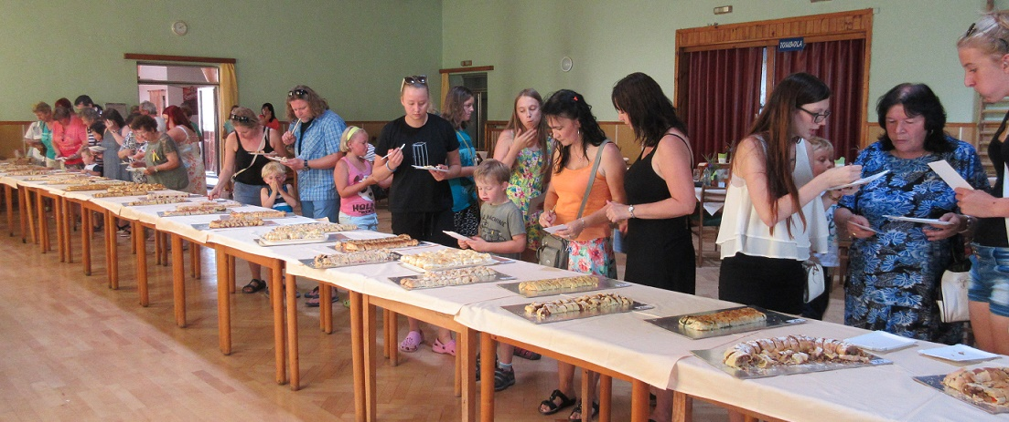
- Při podzimním úklidu našich domácností bylo odvezeno 5 velkoobjemných kontejnerů v celkové hodnotě 21 tis. Kč. S podrobnými informacemi o odpadovém hospodářství a připravovaných změnách vás seznámíme v listopadovém zpravodaji.

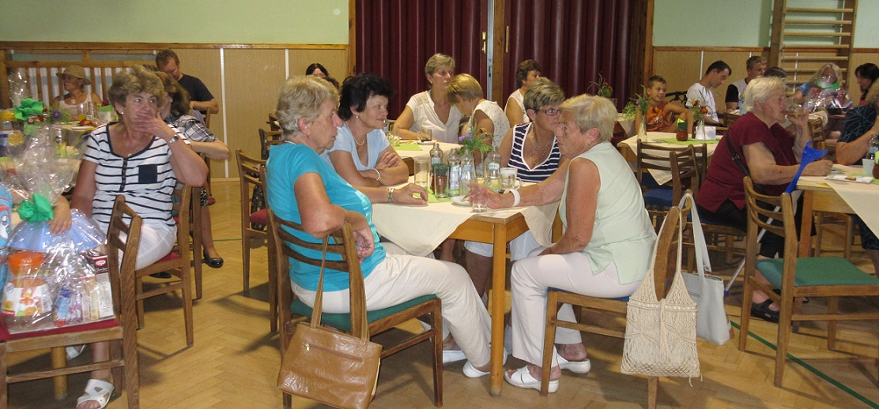

3
Zveme Vás dne 9. 12. 2016
na vypouštění BALÓNKŮ s přáním k JEŽÍŠKOVI
Tato akce je součástí projektu Český Ježíšek a zároveň pokus o rekord ve vypouštění balónků v celé ČR. Balónky s přáníčkem od nás obdržíte ZDARMA těsně před akcí.
KDE? Před ZŠ Bratronice
KDY? Sraz je ve 14:30h., vypouštění balónků v 15:15h.

Restaurace Sokolovna Bratronice a SRPŠ = Sdružení
restauračních přátel a štamgastů pořádá
dne 12.11.2016 od 19.00 hod. Večer s živou hudbou.
Přijďte si zazpívat, zatančit i posedět u známých hospodských písniček. Rezervace na tel. č.
732 702 510 nebo v restauraci. Vstupné: 100,- Kč, v ceně vstupného občerstvení.

MYSLIVECKÁ POSLEDNÍ LEČ
se koná v sobotu 26. 11. 2016 od 20.00 hodin v místní sokolovně.
K tanci hrají Černý brejle. Vstupné 100,- Kč.
Prodej vstupenek v pátek 25. 11. 2016 od 18:00 hodin. Bohatá tombola.

Stručná zpráva Svazku obcí mikroregionu Bratronicko
Z Výkazu zisku a ztráty k 30.9.2016 uvádíme následující informace:
- Výnosy (stočné od občanů a provozoven) ve výši 943.799,- Kč, tj. 66% z plánu.
- Náklady za uvedené období činí 719.604,-- Kč, tj. 58% z plánu.
Letošní provoz čistírny odpadních vod není prozatím ztrátový. Z výše uvedených důvodů jsme schválili investici do likvidace zápachu. V současné době je již v provozu zařízení ve Bělči na farmě pana Michálka. Svazek děkuje za rychlé jednání, ochotu a vstřícnost při realizaci zařízení pro likvidaci zápachu panu Petru Michálkovi, který se osobně podílel na stavebních úpravách v objektu a usazení přístroje na svém pozemku. Drobné náklady, spojené s tímto opatřením uhradí Svazek po zkušební době provozu. Druhé staveniště pro osazení zařízení na likvidaci zápachu v kanalizačním systému, tentokrát v Bratronicích, se ještě dojednává. Svazek schválil právní služby na podání před žalobních výzev u dlouhodobě neplatících občanů za stočné. Zatím se jedná o 2 neplatiče ve Bělči.
Zároveň Svazek zaslal některým občanům upomínky na splatné termíny úhrad za stočné.
Na čistírně odpadních vod došlo i k provozní změně strojníka. Od 1.11.2016 je Josef Krabec na ČOV zaměstnaný na hlavní pracovní úvazek. Miloslava Knížetová, starostka

Naši jubilanti, nar. mezi 20. 9. – 20. 10.
Obecní úřad blahopřeje s přáním pevného zdraví, spokojenosti a štěstí do dalších let:
* paní Marii Švejcarové z Dolního Bezděkova, která oslavila 88 let
* paní Jiřině Kříčkové z Bratronic, která oslavila 75 let

Navždy nás opustila paní Stanislava Cukrová z Bratronic ve věku 58 let. Pozůstalé rodině vyslovujeme upřímnou soustrast.
4
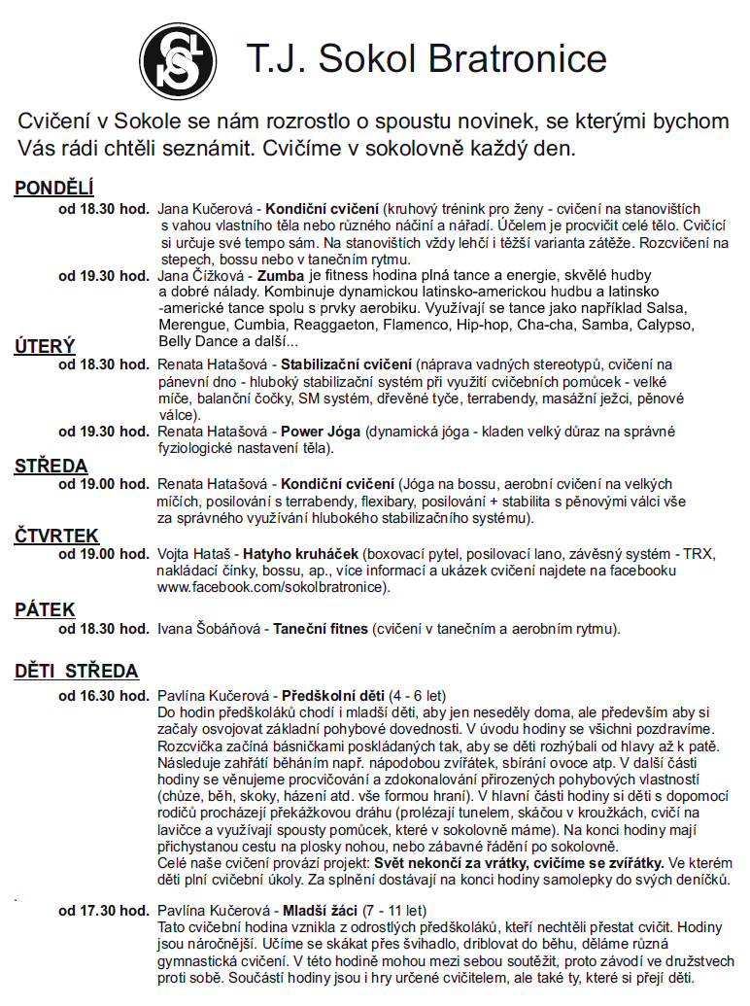
5
Barevný podzim ve škole
Podzim ve škole je pestrý nejen na barvy, ale i na práci. Každoročně škola vyplňuje množství výkazů, na kterých závisí přísun finančních prostředků na mzdy pracovníků a školní pomůcky pro žáky. Kromě výkazu o mateřské škole, školní jídelně, školní družině, matrice ZŠ, výkazu o přípravných třídách, ředitelství školy a výkazu o zaměstnancích a mzdách, letos přibyly další – výkaz o evidenčním počtu zaměstnanců nebo výkaz o změnách v poskytovaných podpůrných opatřeních a jejich finanční náročnosti. Sběry dat a další výkazy se opakují opět v jarním období. S odesíláním výkazů jsou díky novinkám v zákoně stále potíže, servery UIV a MŠMT postupně najíždějí na nové systémy, školy si stahují nové programy a aplikace pro zdárné vyplnění a zaslání potřebných údajů.
Od 1. října máme již schválený a rozjetý projekt EU OPVK – výzva 22 a 23 s názvem Učení je zábava. Tento projekt je u nás ve škole zaměřen zejména na vzdělávání pracovníků školy a školky v oblasti inkluze, seberozvoje a matematické gramotnosti, dále na podporu dětí s výukovými obtížemi formou doučování, školních klubů čtenářských dovedností nebo logických a matematických her, na podporu dětí se speciálními vzdělávacími potřebami formou asistenta v MŠ. Celkem by měla škola na tyto aktivity obdržet ze státních fondů 616.580 Kč, z čehož poměrná část dle počtu dětí náleží mateřské škole a druhá část škole základní. Projekt je časově plánován na 24 měsíců, tedy do září 2018.
Z projektů dále pokračujeme v Noci s Andersenem, Ovoci do škol, Recyklohraní, Rodiče vítáni, Primární prevence ohrožených dětí pro žáky z 1. tříd ZŠ, Sešity do škol, Školní florbalová liga nebo Celé Česko čte dětem (více viz http://www.zsbratronice.cz/node/12).
Pedagogičtí pracovníci se pravidelně vzdělávají na seminářích pořádaných NIDV Praha, nakladatelství Portál, VISK nebo jiných akreditovaných institucí. Spoustu činností vykonávají i děti. Ve školce mají plné ruce práce s podzimní dýňovou výstavou, sušením křížal, pečením, výrobky na Halloween. Třeťáci navštíví v říjnu v rámci učiva prvouky Planetárium v Praze (pořad Letíme na Mars). 4. ročník začíná pracovat na „řidičáku na kolo“ (dopravní výchova ve spolupráci s KÚ, Besipem a Labyrintem Kladno). Žáci 5. ročníku se již poněkolikáté v listopadu zapojí do on-line soutěže Bobřík informatiky.
Pro řešení obtíží výchovného či vzdělávacího charakteru je pro zákonné zástupce ve škole k dipozici školní poradenské pracoviště sestávající z metodika prevence Mgr. Martiny Ludvíkové a výchovného poradce Mgr. Kamila Libicha. Konzultační hodiny a hlavní úkoly jejich práce najdete opět na našich stránkách (http://www.zsbratronice.cz/node/49). Podobně na našem webu lze po přihlášení nahlédnout do fotogalerie současného i minulých školních roků. Na stránkách jednotlivých tříd můžou žáci i rodiče sledovat aktuální dění, domácí úkoly nebo chystané školní akce. Ke stažení jsou tu i potřebné dokumenty, jídelní lístky, zprávy školské rady a elektronická třídní kniha se žákovskou knížkou.
Připravujeme pro vás společně také předvánoční akce. Zveme vás do školy 9. prosince na den otevřených dveří, vánoční dílny a trhy, vystoupení kroužku zumba a 16. prosince na vánoční koncert v kostele Všech svatých.

Připomínáme si při výuce a školních projektech některé významné dny a svátky. Pro zajímavost zde některé z nich uvádíme:
1. října - Mezinárodní den seniorů, 5. října - Světový den učitelů, 7. října - Mezinárodní den civilního letectví, 9. října - Světový den pošty, 10. října - Mezinárodní den duševního zdraví, 11. října – oranžové úterý (projekt barevná škola), 15. října - Světový den venkovských žen, 16. října - Světový den výživy, 24. října - Den spojených národů, 26. - 27. října - podzimní prázdniny pro žáky ZŠ, 28. října - Den vzniku samostatného československého státu (1918) / státní svátek, 2. listopadu – Památka zesnulých, 11. listopadu – Den válečných veteránů, 14. listopadu – Den bez aut, 17. listopadu – Den boje za svobodu a demokracii / Mezinárodní den studentstva / st. svátek, 18. listopadu – den volna pro žáky ZŠ, 20. listopadu – Světový den dětí (UNICEF), 21. listopadu – Světový den pozdravů, 24. listopadu – červený čtvrtek (projekt barevná škola), 25. listopadu – Mezinárodní den bez nákupů (co vlastně k životu potřebujeme?)
6
Chceme touto cestou poděkovat všem za pilné dodávání starého papíru. Od začátku školního roku jsme nasbírali již dva plné kontejnery této druhotné suroviny. Za vydělané korunky je dětem nakupován průběžně spotřební materiál – lepidla, barevné papíry, nůžky, čtvrtky apod. Celoročně jsme zapojeni do projektu Recyklohraní a sbíráme použité baterie (zelená krabice v MŠ) a drobná elektrozařízení (červená popelnice v MŠ). Za nasbíraný nebezpečný odpad získává škola v soutěži body, které lze směnit za odměny pro žáky – knihy, vstupenky, výtvarný materiál, didaktické pomůcky apod. (viz www.recyklohrani.cz).
Při jakýchkoliv podnětech, dotazech, potížích nebo pochvale nás neváhejte kontaktovat! Děkujeme hned z kraje školního roku našim sponzorům – fa Destro věnovala školce větší finanční částku, kterou využijeme na nákup pomůcek a vánoční dárky pro děti v MŠ. Děkujeme!
Čtenářům a příznivcům školy přejeme klidné podzimní dny plné barevných zážitků.
Jitka Tenklová
FOTBAL
6. kolo 2.10.2016 Lodenice – Bratronice 0:5(0:3)
Hráno na hřišti ve Velké Dobré za stálého deště. Již v 18. minutě jsme vedli 3:0 a pak už jen zahazovali šance a snažili se nekontaktovat protihráče, kteří hráli dost tvrdě. Začátkem druhé půle domácí kopali pokutový kop, ale náš brankář Míra Šnobl jej bravurně vyrazil. Branky vstřelili Radek Linc 2, Tomáš Bláha, Jan Joukl, Jaroslav Nedvěd.
7. kolo 8.10.2016 Bratronice –Libušín B 3:3(1:1) na penalty jsme zvítězili 4:3
Utkání o první místo ve skupině. Hosté přijeli s převážně mladými hráči a byli pro nás těžkým soupeřem. My jsme dali první branku, ale pak jsme se o vedení přetahovali a nechávali vynikat brankáře. Zápas byl místy zbytečně vypjatý, rozhodčí udělil soupeři šest žlutých karet a nám tři. Góly vstřelili Radek Linc, Jan Joukl a Vojtěch Eliáš. V penaltovém rozstřelu jsme byli lepší, Aleš Sýkora chytil dvě branky a jednu soupeř poslal do břevna.
8. kolo 15.10.2016 Bratronice – Stochov 2:1(2:1)
Naši hráči začali náporem, který korunoval Radek Linc, když nevídaným lobem přehodil brankáře. Poté hosté hru vyrovnali a také vstřelili gól. Tomáš Bláha ale do poločasu nás zase dostal do vedení krásnou ranou mezi nohy brankáře. Druhý poločas už byl pouze boj o udržení výsledku, několika zákroky se blýskl Aleš Sýkora.
9. kolo 23.10.2016 Pletený Újezd – Bratronice 1:1(0:1) 1:2 na pokutové kopy
Utkání dvou rozdílných poločasů. V první půli jsme měli velkou převahu, neustále jsme ohrožovali branku domácích, ale bohužel jsme vstřelili pouze jeden gól, jehož autorem byl Jirka Port. Ve druhém poločase byli zase aktivnější domácí, místy nám zle zatápěli a brankář Aleš Sýkora se blýskl několika skvělými zákroky, jednou však, ale kapituloval. Došlo na penaltový rozstřel, ve kterém jsme byli šťastnější a získali alespoň dva body.
16. kolo 30.10.2016 Libušín B – Bratronice 2:1(2:1)
Naši hráči začali impozantně, již ve čtvrté minutě jsme se ujali vedení po krásné rychlé akci. Branku vstřelil Pavol Harman. Domácí ale byli bojovnější, v 17. minutě zahrávali přímý kop, který sice Aleš Sýkora vyrazil a Jirka Tesař ho srazil do vlastní sítě. Ještě do přestávky jsme obdrželi další gól z přísně nařízené penalty. Druhý poločas byl velmi bojovný, gól už ale nepadl, přestože Adam Kníže a Radek Linc se ocitli sami před domácím brankářem.
17. kolo 6.11.2016 Stochov – Bratronice 4:0(0:0)
Naši hráči měli v nohách čtyři futsalové zápasy a na jejich hře to bylo značně znát. Do poločasu, když ještě fyzicky mohli, udrželi čisté konto, i když domácí měli několik dobrých šancí. Druhý poločas ale byl již zcela v režii stochovských a ti to vyjádřili i brankami. Jaroslav Nedvěd, místostarosta

7
OBEC BRATRONICE NA NEJSTARŠÍ MAPĚ ČECH

V letošním roce vyšla dosud málo známá, ale významná publikace s názvem Staré mapy naší země. Soubor obsahuje původní mapy Čech, Moravy a Slezska, včetně jejich kopií. Publikace má nezvykle velký formát A3, aby mohla, i když v miniaturní formě, staré mapy vytisknout celé. Nás zajímá především mapa Čech z roku 1720, kterou zpracoval na základě požadavků tehdejší rakouské monarchie významný rakouský inženýr a kartograf Jan Kryštof Müller. Tato mapa je považována za nejvýznamnější, nejpodrobnější a největší dílo ze všech starých původních map Čech a autor na ní pracoval téměř deset let. A proč o ní píšeme? Protože na této mapě najdeme i naši obec-Bratronice. Musíme se však vyzbrojit lupou neboť v současném provedení mapy ve formátu A3, se bez lupy neobejdeme. Prahu nalezneme snadno /ale pozor, jsou to staré mapy, tak všechno je psáno v němčině, tedy Prag/, kousek na západ najdeme Unhošť a za ní Bratronice. Vezmeme-li v úvahu, že se jedná o počátek XVII. století, období doby temna naší země v rámci rakouské monarchie, jak nám jej popisuje ve stejnojmenném románu Alois Jirásek, tak můžeme konstatovat důležitou věc. Naše obec byla v té době zřejmě již tak velkou a také i významnější obcí, že stála za to, aby byla rovněž zaznamenána v tak důležitém díle, jako byla ve své době zmíněná mapa Čech. rm

PODĚKOVÁNÍ - Děkujeme neznámému dárci za dušičkový věnec, který se objevil u pomníku padlých u Obecního úřadu v Bratronicích.

,,Bratroňská kuchařka“ – tentokrát bez příspěvku

Vaše recepty zasílejte na email: bratronice@bratronice.cz nebo doneste do kanceláře OÚ.
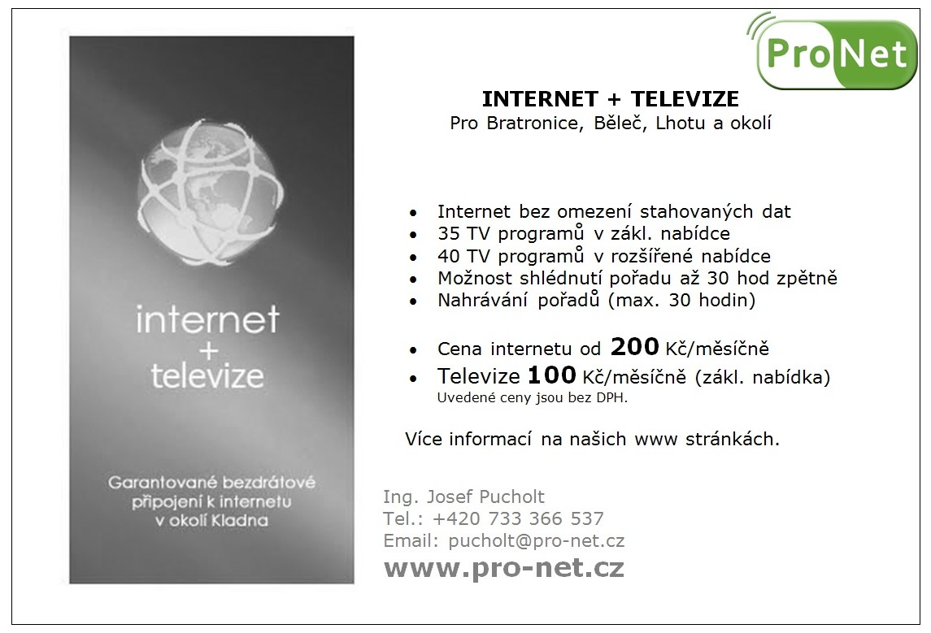
___________________________________________________________________________________
Vydavatel: Obec Bratronice, IČ: 00234192, vychází 1x měsíčně, ev.č.MK ČR E 101 64. Redakční rada: Miloslava Knížetová (mk), Radoslav Müller (rm), Jana Dvořáková (jd), Markéta Jílková (mj). Případné příspěvky doručte do kanceláře OÚ do 15. v měsíci
8

